FATEC - FACULDADE DE TECNOLOGIA DE OURINHOS
CURSO SUPERIOR DE TECNOLOGIA EM ANÁLISE E DESENVOLVIMENTO DE SISTEMAS

CARLOS EDUARDO BARROS
GABRIEL ARCANGELO DE OLIVEIRA
GUSTAVO RIOS PEREIRA
JAIR ROGER PEREIRA DA SILVA
VITOR CORRÊA SILVA FANTINELI

BANCO DE DADOS
ESTUDO DE CASO 1: EVENTEEN

OURINHOS-SP
2026

1. Introdução 3
2. Desenvolvimento 3
2.1 Minimundo 3
2.1.1 Papéis envolvidos: 4
2.1.2 Regras e características do domínio observadas para a modelagem: 4
2.2 Modelo Entidade-Relacionamento (MER) 5
2.2.1 Entidades e atributos 8
2.2.2 Relacionamentos e cardinalidades 12
2.2.3 Representação esquemática dos relacionamentos 15
2.3 Transformação para o Modelo Relacional 15
2.3.1 Modelo Relacional (notação textual) 15
2.3.2 Diagrama do Modelo Relacional 18
2.4 Dicionário de Dados 21
2.4.1 Tabela ORGANIZADORES 21
2.4.2 Tabela PALESTRANTE 22
2.4.3 Tabela PARCEIRO 23
2.4.4 Tabela PARTICIPANTES 23
2.4.5 Tabela EVENTOS 24
2.4.6 Tabela ATIVIDADES 25
2.4.7 Tabela DESPESA 25
2.4.8 Tabela ORGANIZACAO (associativa, resolve N:M) 26
2.4.9 Tabela DESPESA_EVENTO (associativa, resolve N:M) 26
2.4.10 Tabela EVENTO_ATIVIDADE (associativa, resolve N:M) 27
2.4.11 Tabela PALESTRANTE_ATIVIDADE (associativa, resolve N:M) 27
2.4.12 Tabela PATROCINIO 27
2.4.13 Tabela INSCRICOES 28
2.4.14 Tabela PGTO 29
2.4.15 Tabela PRESENCA (entidade associativa) 30
2.4.16 Tabela CERTIFICADO 31
2.4.17 Tabela ESPACOS 32
2.4.18 Restrições de integridade e domínio 32
2.5 Justificativa das decisões de modelagem 33

1. Introdução
Este trabalho tem como base o minimundo e o projeto desenvolvidos pela equipe na disciplina de Engenharia de Software, referentes ao sistema Eventeen, que é uma aplicação web voltada ao gerenciamento de eventos acadêmicos e institucionais da Fatec Ourinhos.
A Fatec realiza diversos eventos destinados a alunos e à comunidade acadêmica (palestras, workshops, atividades acadêmicas, eventos institucionais e confraternizações). Atualmente, o controle de inscrições e presença nesses eventos é feito de forma dispersa, por meio de formulários, planilhas e listas de presença, o que dificulta a centralização das informações e o acompanhamento da participação dos alunos.
O Eventeen foi proposto para resolver esse problema, permitindo que organizadores cadastrem e gerenciem eventos, que alunos consultem e se inscrevam nos eventos disponíveis, e que a presença dos participantes seja registrada e consultada de forma centralizada.
A partir desse minimundo, este documento apresenta a modelagem dos dados do sistema: o Modelo Entidade-Relacionamento (MER), sua transformação para o Modelo Relacional, o Dicionário de Dados e a justificativa das principais decisões de modelagem adotadas.

2. Desenvolvimento

2.1 Minimundo
O minimundo modelado corresponde ao domínio de gerenciamento de eventos acadêmicos e institucionais da Fatec Ourinhos, contemplando palestrantes, atividades, emissão de certificados e o controle financeiro de patrocínios e pagamentos.

2.1.1 Papéis envolvidos:
- Participante: consulta os eventos disponíveis, realiza inscrições, acompanha sua participação (histórico de inscrições e presenças) e recebe certificado quando aplicável.
- Organizador: cadastra e gerencia eventos aos quais está vinculado, organiza atividades e espaços, acompanha inscrições e presenças e administra patrocínios, pagamentos e despesas. Um organizador com administrador = verdadeiro também gerencia usuários e permissões.
- Palestrante: responsável por conduzir uma ou mais atividades (palestras, oficinas, minicursos) dentro de um evento.
- Parceiro: pessoa física ou jurídica que apoia um evento, financeiramente ou por meio de outros recursos.

2.1.2 Regras e características do domínio observadas para a modelagem:
- Um evento possui um ou mais organizadores e uma ou mais atividades. Organizadores podem existir antes de serem vinculados a eventos. Uma atividade pode integrar vários eventos e possui um ou mais palestrantes; cada par evento/atividade ocupa um espaço definido na programação.
- Um participante pode se inscrever em vários eventos, e um evento pode receber vários participantes. INSCRICOES resolve a relação N:M e registra data e status (Confirmada ou Cancelada), com unicidade do par participante/evento; nova solicitação após cancelamento reativa a mesma inscrição.
- Inscrições Confirmadas não podem ultrapassar vagas_totais. A confirmação ocorre antes do início, em evento Ativo, mediante transação que controla concorrência. Cancelamento só é permitido antes do início e sem presença registrada.
- A presença é registrada por atividade para uma inscrição Confirmada. A atividade deve integrar o mesmo evento da inscrição, e o par inscrição/atividade é único. As FKs isoladas não garantem o vínculo com o mesmo evento; essa condição é validada na transação.
- Cada presença confirmada pode originar no máximo um certificado por atividade, identificado por código de validação único. A carga horária é armazenada em horas decimais.
- Um parceiro fornece patrocínios, cada um destinado a um único evento. Despesas podem ser compartilhadas entre eventos por rateios cuja soma deve corresponder ao valor total. Cada inscrição pode ter no máximo um registro de pagamento, sem processamento externo de cobrança.
O domínio contempla participantes, organizadores (incluindo permissão administrativa), palestrantes, espaços, eventos, programação de atividades, inscrições, presenças, certificados e registros financeiros. O local geral do evento e o espaço específico de cada atividade são informações distintas.

2.2 Modelo Entidade-Relacionamento (MER)
O MER é apresentado em três recortes do mesmo domínio. A notação (mínimo, máximo) junto à entidade indica sua participação no relacionamento; entidades repetidas nos recortes representam a mesma entidade. ALOCACAO é a associação evento/atividade com espaço, transformada em EVENTO_ATIVIDADE no modelo relacional. Os atributos são detalhados em 2.2.1.
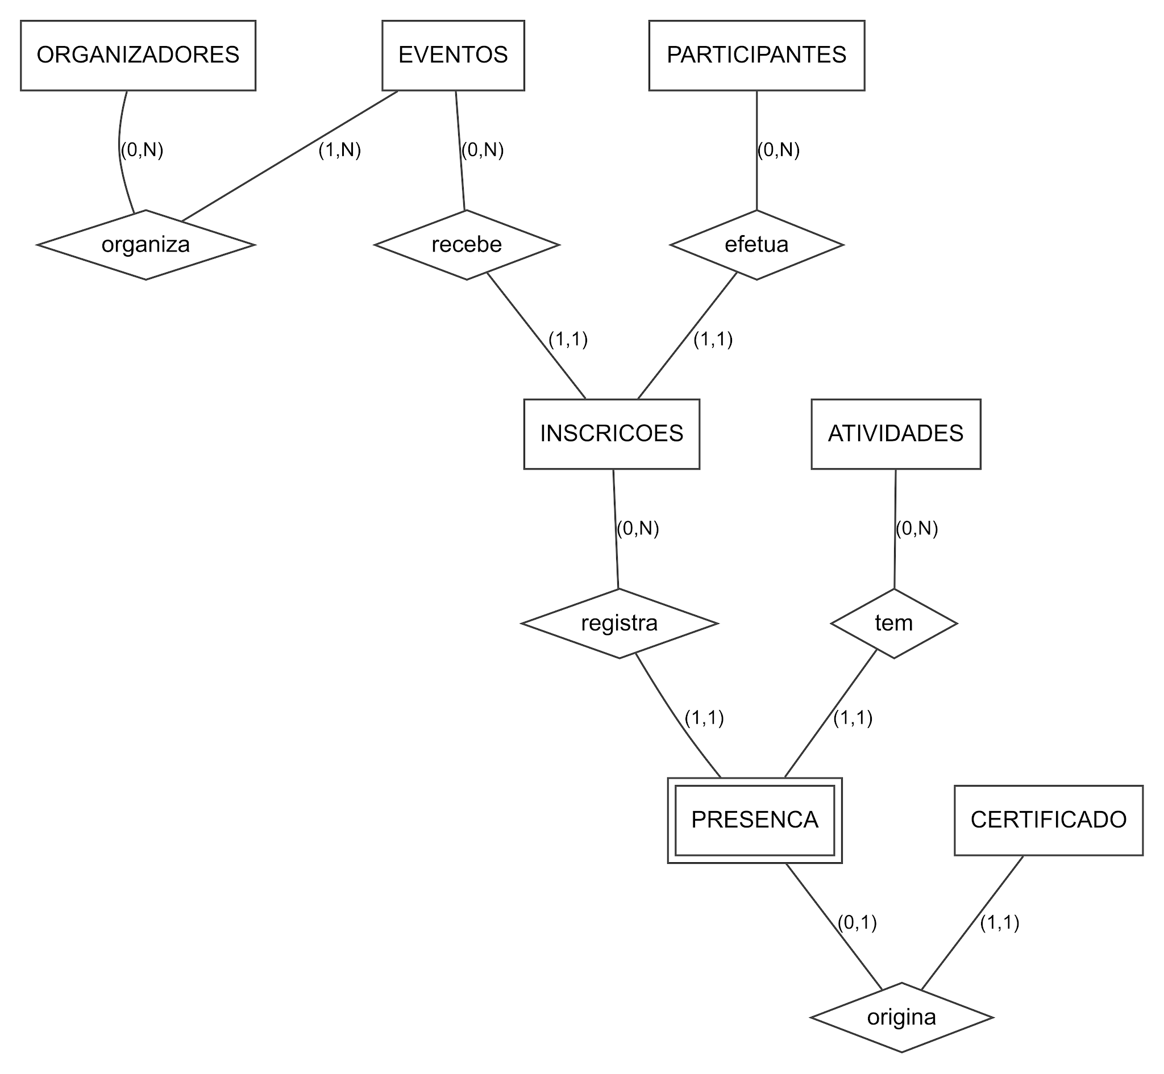
Modelo entidade-relacionamento — parte 1: eventos e participação. Fonte: equipe Eventeen, 2026.
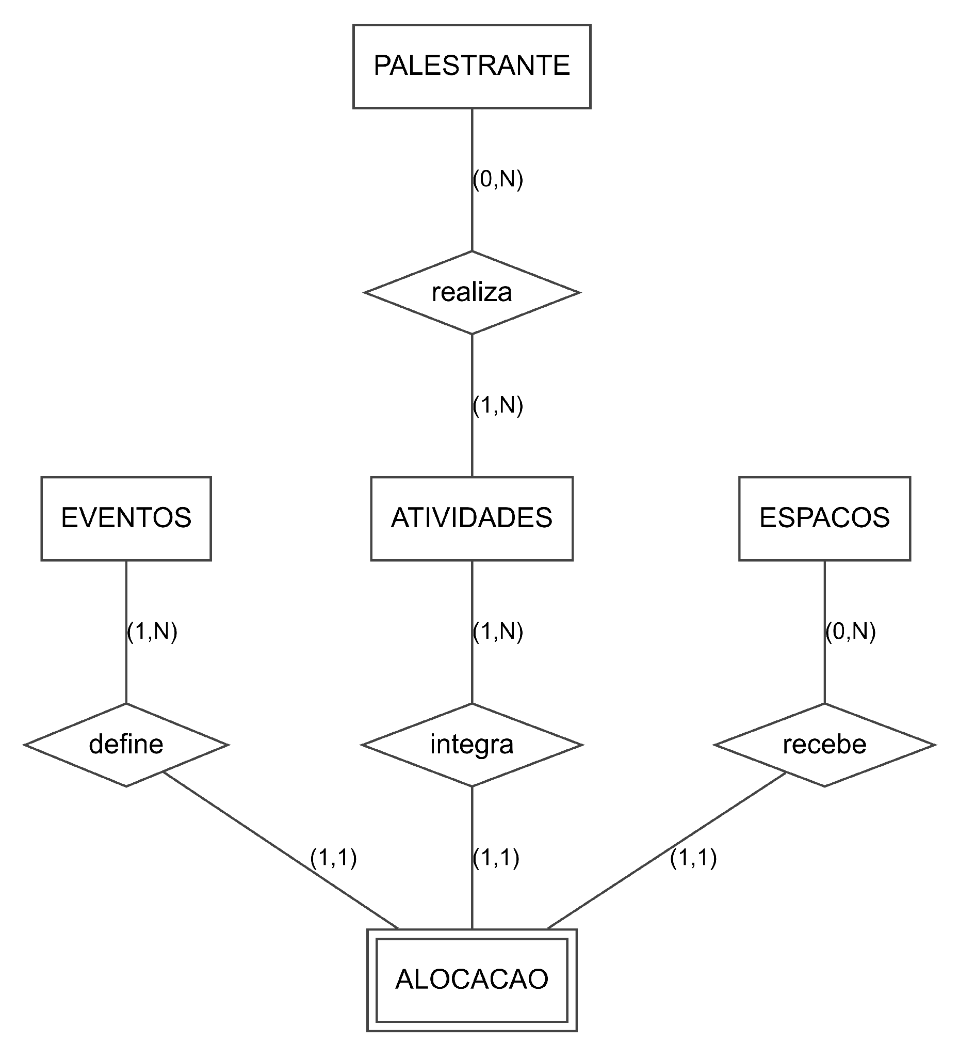
Modelo entidade-relacionamento — parte 2: programação e espaços. Fonte: equipe Eventeen, 2026.
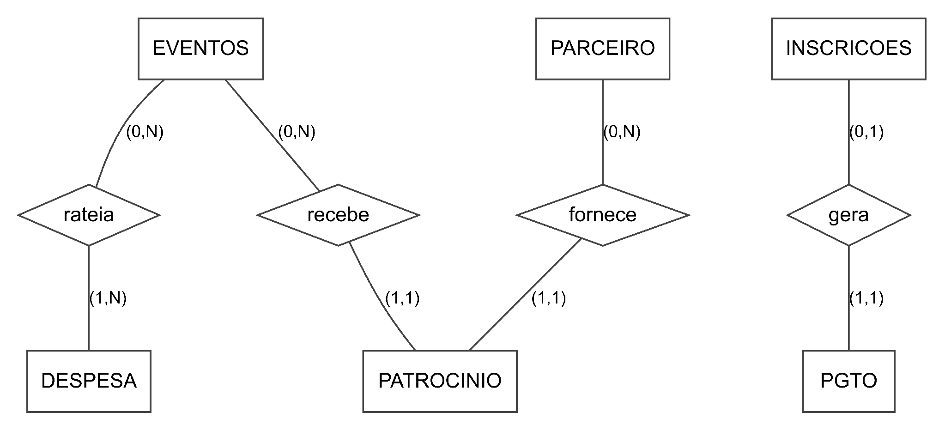
Modelo entidade-relacionamento — parte 3: controle financeiro. Fonte: equipe Eventeen, 2026.
Figura 1 – Modelo Entidade-Relacionamento do Eventeen, dividido em três partes para leitura

2.2.1 Entidades e atributos
ORGANIZADORES
- id_organizador (PK)
- nome
- email
- senha
- data_cadastro
- administrador (BOOLEAN, padrão falso; permissão de gestão de usuários)
PALESTRANTE
- id_palestrante (PK)
- nome
- email
- instituicao
- mini_curriculo
PARCEIRO (patrocinador do evento)
- id_parceiro (PK)
- nome
- contato
PATROCINIO
- id_patrocinio (PK)
- id_parceiro (referência ao parceiro que fornece o patrocínio)
- id_evento (referência ao evento apoiado)
- tipo_apoio (Financeiro, Material, Institucional)
- descricao_apoio
- valor
EVENTOS
- id_evento (PK)
- titulo
- descricao
- data_evento
- horario_inicio
- horario_fim
- local (local geral de realização do evento)
- vagas_totais
- status_evento
ATIVIDADES
- id_atividade (PK)
- titulo
- descricao
- horario_inicio
- horario_fim
ESPACOS
- id_espaco (PK)
- nome
- localizacao
- capacidade
ALOCACAO (associação entre EVENTOS e ATIVIDADES)
- id_evento e id_atividade (identificação composta)
- id_espaco (espaço de realização da atividade no evento)
PARTICIPANTES
- id_participante (PK)
- nome
- email
- senha
- matricula (RA)
- data_cadastro
INSCRICOES
- id_inscricao (PK)
- id_participante (referência ao participante inscrito)
- id_evento (referência ao evento)
- data_inscricao
- status_inscricao
PGTO
- id_pgto (PK)
- id_inscricao (referência à inscrição que originou o pagamento)
- valor
- data_pagamento
- forma_pagamento
- status_pagamento
PRESENCA
- id_inscricao (PK, FK – referência à inscrição do participante)
- id_atividade (PK, FK – referência à atividade em que houve presença)
- data_hora_registro
- confirmada
CERTIFICADO
- id_certificado (PK)
- id_inscricao (parte da referência composta à presença que originou o certificado)
- id_atividade (parte da referência composta à presença que originou o certificado)
- data_emissao
- codigo_validacao
- carga_horaria
DESPESA
- id_despesa (PK)
- descricao
- valor
- data_despesa

2.2.2 Relacionamentos e cardinalidades
Entidade 1 | Relacionamento | Cardinalidade | Entidade 2 | Descrição
ORGANIZADORES | organiza | (0,n)–(1,n) | EVENTOS | N:M. Organizador pode não ter evento; cada evento possui um ou mais organizadores. ORGANIZACAO resolve a associação.
DESPESA | rateia | (1,n)–(0,n) | EVENTOS | N:M. Cada despesa pertence a um ou mais eventos; evento pode não ter despesas. DESPESA_EVENTO armazena valor_rateado.
PARCEIRO | fornece | (0,n)–(1,1) | PATROCINIO | 1:N. Parceiro pode fornecer vários apoios; cada patrocínio tem exatamente um parceiro.
PATROCINIO | apoia | (1,1)–(0,n) | EVENTOS | N:1. Patrocínio apoia exatamente um evento; evento pode receber nenhum ou vários apoios.
PALESTRANTE | realiza | (0,n)–(1,n) | ATIVIDADES | N:M. Palestrante pode não estar alocado; cada atividade programada tem um ou mais palestrantes.
EVENTOS | possui | (1,n)–(1,n) | ATIVIDADES | N:M. Associação ALOCACAO, transformada em EVENTO_ATIVIDADE, identifica evento/atividade e seu espaço.
ESPACOS | recebe | (0,n)–(1,1) | ALOCACAO | 1:N. Espaço pode receber várias alocações em horários distintos; cada alocação usa exatamente um espaço.
PARTICIPANTES | efetua | (0,n)–(1,1) | INSCRICOES | 1:N. Participante pode ter várias inscrições; cada inscrição pertence a um participante.
EVENTOS | recebe | (0,n)–(1,1) | INSCRICOES | 1:N. Evento pode não ter inscrições; cada inscrição pertence a um evento.
INSCRICOES | gera | (0,1)–(1,1) | PGTO | 1:0..1. Inscrição pode ter um pagamento; cada pagamento corresponde a uma inscrição.
INSCRICOES / ATIVIDADES | registra / tem | (0,n)–(1,1) | PRESENCA | Duas relações 1:N: uma inscrição e uma atividade podem ter várias presenças; cada presença usa exatamente uma de cada.
PRESENCA | origina | (0,1)–(1,1) | CERTIFICADO | 1:0..1. Presença pode gerar um certificado; todo certificado corresponde a uma presença confirmada.

2.2.3 Representação esquemática dos relacionamentos
ORGANIZADORES N:M EVENTOS → ORGANIZACAO. EVENTOS N:M ATIVIDADES → EVENTO_ATIVIDADE (com referência a ESPACOS). PALESTRANTE N:M ATIVIDADES → PALESTRANTE_ATIVIDADE. PARTICIPANTES N:M EVENTOS → INSCRICOES. INSCRICOES N:M ATIVIDADES → PRESENCA. PRESENCA 1:0..1 CERTIFICADO. PARCEIRO 1:N PATROCINIO e EVENTOS 1:N PATROCINIO. EVENTOS N:M DESPESA → DESPESA_EVENTO, com valor_rateado. INSCRICOES 1:0..1 PGTO.

2.3 Transformação para o Modelo Relacional
Os relacionamentos 1:N originam chaves estrangeiras no lado N; os relacionamentos 1:0..1 exigem também unicidade da referência. ORGANIZACAO, DESPESA_EVENTO, PALESTRANTE_ATIVIDADE e EVENTO_ATIVIDADE resolvem relações N:M. INSCRICOES relaciona participante e evento com chave substituta e UNIQUE no par; PRESENCA usa chave composta. EVENTO_ATIVIDADE incorpora a alocação do espaço em cada evento/atividade.

2.3.1 Modelo Relacional (notação textual)
ORGANIZADORES (id_organizador, nome, email, senha, data_cadastro, administrador)
PK: id_organizador
UNIQUE (email); administrador NOT NULL DEFAULT FALSE
PARTICIPANTES (id_participante, nome, email, senha, matricula, data_cadastro)
PK: id_participante
UNIQUE (email); unicidade de login entre contas também validada pela aplicação
PALESTRANTE (id_palestrante, nome, email, instituicao, mini_curriculo)
PK: id_palestrante
PARCEIRO (id_parceiro, nome, contato)
PK: id_parceiro
DESPESA (id_despesa, descricao, valor, data_despesa)
PK: id_despesa
EVENTOS (id_evento, titulo, descricao, data_evento, horario_inicio, horario_fim, local, vagas_totais, status_evento)
PK: id_evento
ATIVIDADES (id_atividade, titulo, descricao, horario_inicio, horario_fim)
PK: id_atividade
ESPACOS (id_espaco, nome, localizacao, capacidade)
PK: id_espaco
ORGANIZACAO (id_organizador, id_evento)
PK: (id_organizador, id_evento)
FK: id_organizador -> ORGANIZADORES(id_organizador)
FK: id_evento -> EVENTOS(id_evento)
DESPESA_EVENTO (id_despesa, id_evento, valor_rateado)
PK: (id_despesa, id_evento)
FK: id_despesa -> DESPESA(id_despesa)
FK: id_evento -> EVENTOS(id_evento)
EVENTO_ATIVIDADE (id_evento, id_atividade, id_espaco)
PK: (id_evento, id_atividade)
FK: id_evento -> EVENTOS(id_evento)
FK: id_atividade -> ATIVIDADES(id_atividade)
FK: id_espaco -> ESPACOS(id_espaco) -- NOT NULL
PALESTRANTE_ATIVIDADE (id_palestrante, id_atividade)
PK: (id_palestrante, id_atividade)
FK: id_palestrante -> PALESTRANTE(id_palestrante)
FK: id_atividade -> ATIVIDADES(id_atividade)
PATROCINIO (id_patrocinio, id_parceiro, id_evento, tipo_apoio, descricao_apoio, valor)
PK: id_patrocinio
FK: id_parceiro -> PARCEIRO(id_parceiro) -- NOT NULL
FK: id_evento -> EVENTOS(id_evento) -- NOT NULL
INSCRICOES (id_inscricao, id_participante, id_evento, data_inscricao, status_inscricao)
PK: id_inscricao
FK: id_participante -> PARTICIPANTES(id_participante)
FK: id_evento -> EVENTOS(id_evento)
UNIQUE (id_participante, id_evento)
PGTO (id_pgto, id_inscricao, valor, data_pagamento, forma_pagamento, status_pagamento)
PK: id_pgto
FK: id_inscricao -> INSCRICOES(id_inscricao)
UNIQUE (id_inscricao)
PRESENCA (id_inscricao, id_atividade, data_hora_registro, confirmada)
PK: (id_inscricao, id_atividade)
FK: id_inscricao -> INSCRICOES(id_inscricao)
FK: id_atividade -> ATIVIDADES(id_atividade)
CERTIFICADO (id_certificado, id_inscricao, id_atividade, data_emissao, codigo_validacao, carga_horaria)
PK: id_certificado
FK: (id_inscricao, id_atividade) -> PRESENCA(id_inscricao, id_atividade)
UNIQUE (id_inscricao, id_atividade)
UNIQUE (codigo_validacao); FKs obrigatórias em todas as tabelas

Observações sobre a transformação
- As relações N:M foram transformadas em ORGANIZACAO, DESPESA_EVENTO, PALESTRANTE_ATIVIDADE e EVENTO_ATIVIDADE, com PK composta pelas duas referências originais. DESPESA_EVENTO acrescenta valor_rateado; EVENTO_ATIVIDADE acrescenta id_espaco para representar a alocação do local de realização.
- PATROCINIO possui identificação própria e representa cada apoio recebido. Recebe as FKs obrigatórias id_parceiro e id_evento e os atributos tipo_apoio, descricao_apoio e valor.
- INSCRICOES possui id_participante e id_evento obrigatórios e UNIQUE nesse par, impedindo inscrições duplicadas; o cancelamento conserva o registro e permite sua reativação conforme as regras.
- PRESENCA tem PK (id_inscricao, id_atividade), além de data_hora_registro e confirmada. CERTIFICADO referencia a PK composta de PRESENCA. A aplicação valida que a atividade integra o evento da inscrição e que a presença está confirmada antes da emissão.
- UNIQUE em PGTO.id_inscricao e no par de CERTIFICADO preserva a cardinalidade máxima 1:1. CERTIFICADO.codigo_validacao também é único. FKs e unicidade não verificam status, horários, capacidade, rateio ou limites de vagas; essas regras exigem validação transacional.

2.3.2 Diagrama do Modelo Relacional
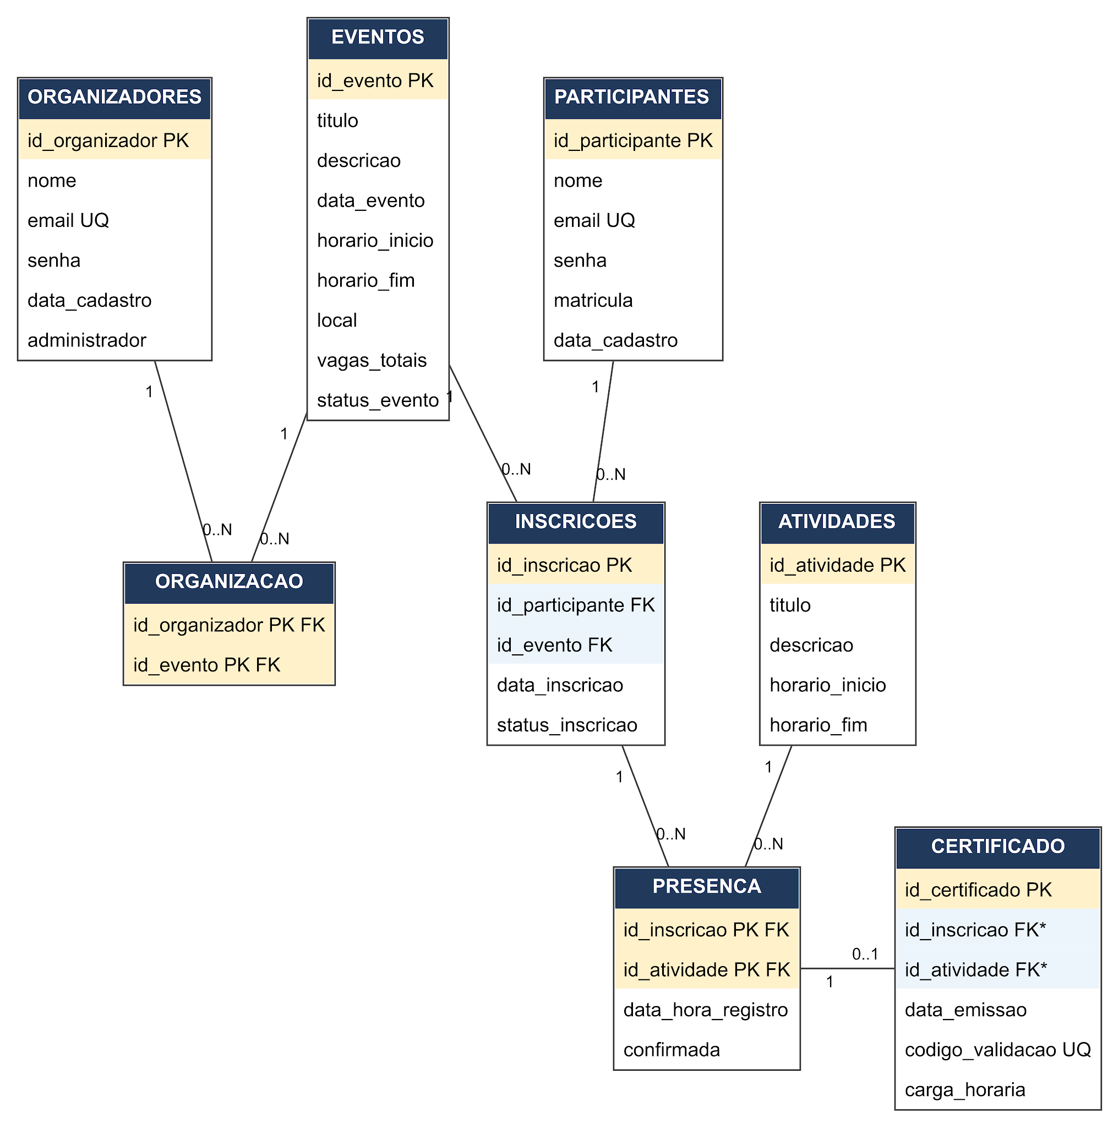
Modelo relacional — parte 1: eventos e participação. Fonte: equipe Eventeen, 2026.
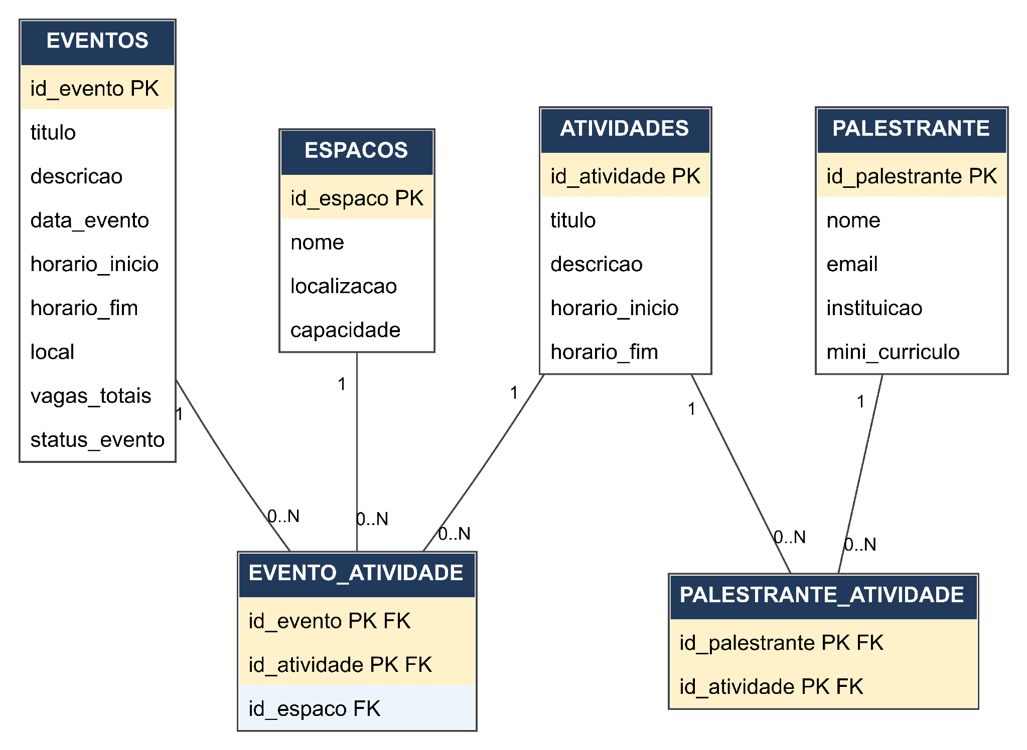
Modelo relacional — parte 2: programação e espaços. Fonte: equipe Eventeen, 2026.
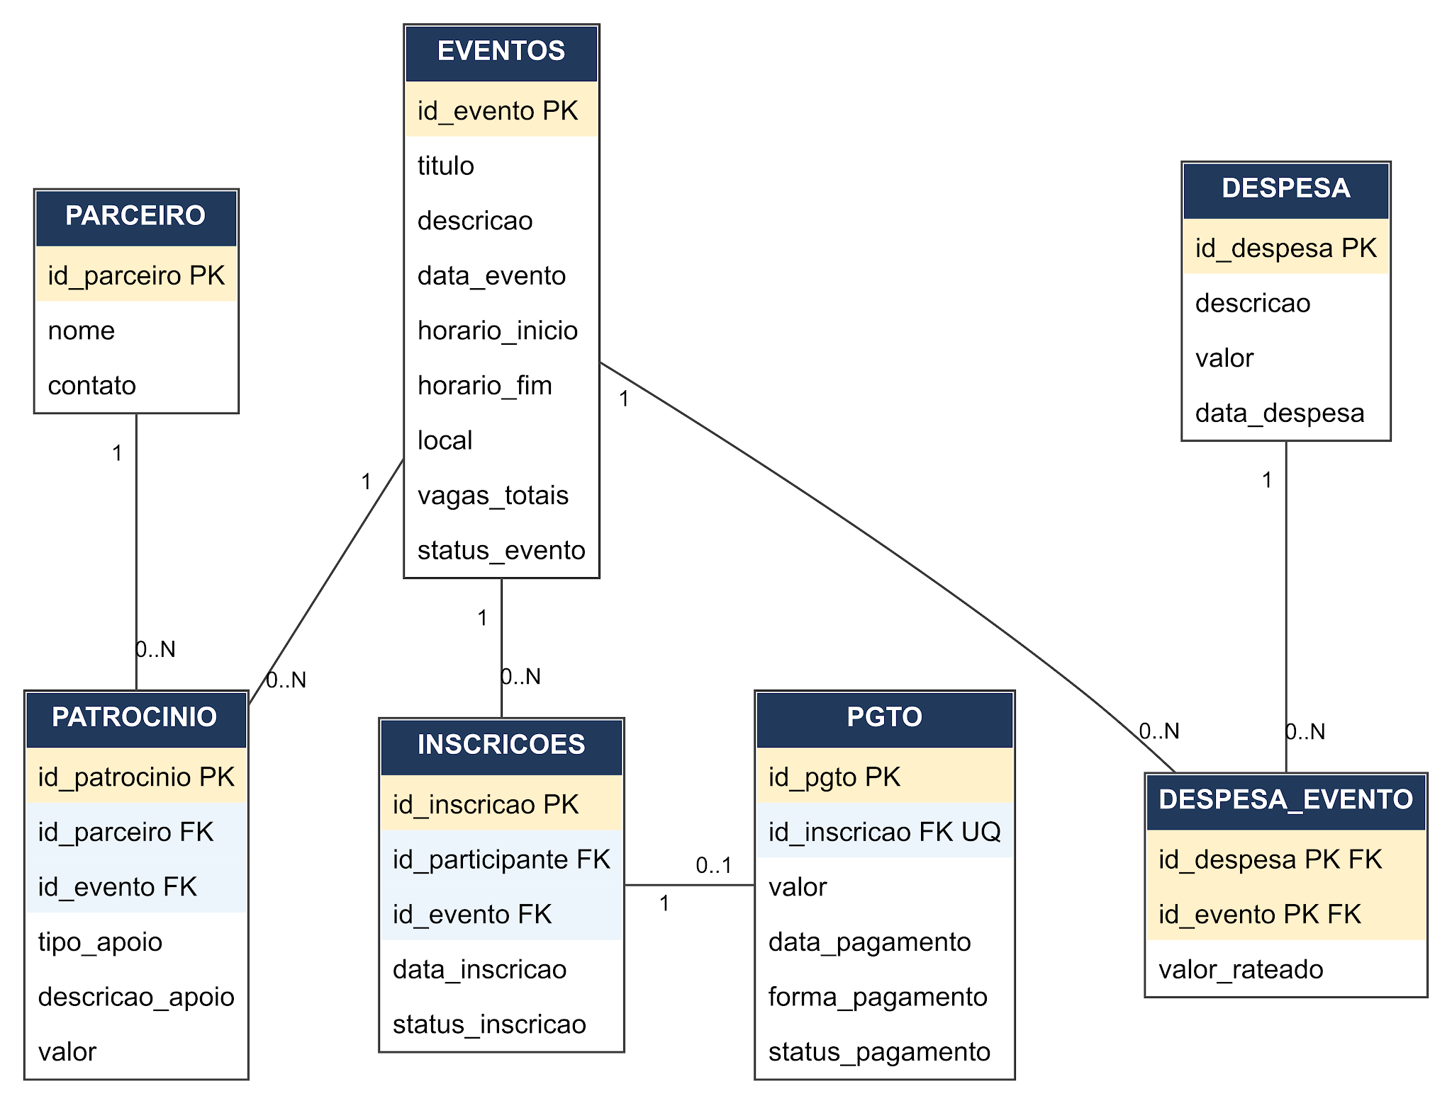
Modelo relacional — parte 3: controle financeiro. Fonte: equipe Eventeen, 2026.
Figura 2 – Modelo relacional em três partes (PK: amarelo; FK: azul; UQ: unicidade; *: FK composta)

2.4 Dicionário de Dados

2.4.1 Tabela ORGANIZADORES
Atributo | Chave | Tipo | Tamanho | Obrigatório | Descrição
id_organizador | PK | INT | — | Sim | Identificador único do organizador
nome | — | VARCHAR | 100 | Sim | Nome completo
email | — | VARCHAR | 100 | Sim | E-mail de login único; não repetir entre contas de participantes e organizadores
senha | — | VARCHAR | 255 | Sim | Senha de acesso, armazenada com hash
data_cadastro | — | DATE | — | Sim | Data de cadastro no sistema
administrador | — | BOOLEAN | — | Sim | Permissão administrativa; padrão falso; concessão restrita a administrador

2.4.2 Tabela PALESTRANTE
Atributo | Chave | Tipo | Tamanho | Obrigatório | Descrição
id_palestrante | PK | INT | — | Sim | Identificador único do palestrante
nome | — | VARCHAR | 100 | Sim | Nome completo
email | — | VARCHAR | 100 | Não | E-mail para contato
instituicao | — | VARCHAR | 100 | Não | Instituição de origem/afiliação
mini_curriculo | — | VARCHAR | 500 | Não | Breve currículo

2.4.3 Tabela PARCEIRO
Atributo | Chave | Tipo | Tamanho | Obrigatório | Descrição
id_parceiro | PK | INT | — | Sim | Identificador único do parceiro (patrocinador)
nome | — | VARCHAR | 100 | Sim | Nome ou razão social
contato | — | VARCHAR | 100 | Não | Telefone ou e-mail de contato

2.4.4 Tabela PARTICIPANTES
Atributo | Chave | Tipo | Tamanho | Obrigatório | Descrição
id_participante | PK | INT | — | Sim | Identificador único do participante
nome | — | VARCHAR | 100 | Sim | Nome completo
email | — | VARCHAR | 100 | Sim | E-mail de login único; não repetir entre contas de participantes e organizadores
senha | — | VARCHAR | 255 | Sim | Senha de acesso, armazenada com hash
matricula | — | VARCHAR | 20 | Não | Registro acadêmico (RA)
data_cadastro | — | DATE | — | Sim | Data de cadastro no sistema

2.4.5 Tabela EVENTOS
Atributo | Chave | Tipo | Tamanho | Obrigatório | Descrição
id_evento | PK | INT | — | Sim | Identificador único do evento
titulo | — | VARCHAR | 150 | Sim | Título do evento
descricao | — | VARCHAR | 500 | Não | Descrição detalhada
data_evento | — | DATE | — | Sim | Data de realização
horario_inicio | — | TIME | — | Sim | Horário de início
horario_fim | — | TIME | — | Sim | Encerramento previsto; deve ser posterior ao início
vagas_totais | — | INT | — | Sim | Número total de vagas
status_evento | — | VARCHAR | 20 | Sim | Ativo, Cancelado ou Encerrado
local | — | VARCHAR | 150 | Sim | Local geral do evento; espaços das atividades ficam na programação

2.4.6 Tabela ATIVIDADES
Atributo | Chave | Tipo | Tamanho | Obrigatório | Descrição
id_atividade | PK | INT | — | Sim | Identificador único da atividade
titulo | — | VARCHAR | 150 | Sim | Título da atividade
descricao | — | VARCHAR | 500 | Não | Descrição da atividade
horario_inicio | — | TIME | — | Sim | Horário de início
horario_fim | — | TIME | — | Sim | Horário de término

2.4.7 Tabela DESPESA
Atributo | Chave | Tipo | Tamanho | Obrigatório | Descrição
id_despesa | PK | INT | — | Sim | Identificador único da despesa
descricao | — | VARCHAR | 200 | Sim | Descrição da despesa
valor | — | DECIMAL | 10,2 | Sim | Valor total positivo, igual à soma dos rateios por evento
data_despesa | — | DATE | — | Sim | Data da despesa

2.4.8 Tabela ORGANIZACAO (associativa, resolve N:M)
Atributo | Chave | Tipo | Tamanho | Obrigatório | Descrição
id_organizador | PK, FK | INT | — | Sim | Referência ao organizador
id_evento | PK, FK | INT | — | Sim | Referência ao evento organizado

2.4.9 Tabela DESPESA_EVENTO (associativa, resolve N:M)
Atributo | Chave | Tipo | Tamanho | Obrigatório | Descrição
id_despesa | PK, FK | INT | — | Sim | Referência à despesa
id_evento | PK, FK | INT | — | Sim | Referência ao evento que gerou a despesa
valor_rateado | — | DECIMAL | 10,2 | Sim | Parcela positiva da despesa atribuída ao evento

2.4.10 Tabela EVENTO_ATIVIDADE (associativa, resolve N:M)
Atributo | Chave | Tipo | Tamanho | Obrigatório | Descrição
id_evento | PK, FK | INT | — | Sim | Referência ao evento
id_atividade | PK, FK | INT | — | Sim | Referência à atividade
id_espaco | FK | INT | — | Sim | Espaço utilizado pela atividade neste evento

2.4.11 Tabela PALESTRANTE_ATIVIDADE (associativa, resolve N:M)
Atributo | Chave | Tipo | Tamanho | Obrigatório | Descrição
id_palestrante | PK, FK | INT | — | Sim | Referência ao palestrante
id_atividade | PK, FK | INT | — | Sim | Referência à atividade

2.4.12 Tabela PATROCINIO
Atributo | Chave | Tipo | Tamanho | Obrigatório | Descrição
id_patrocinio | PK | INT | — | Sim | Identificador único do patrocínio
id_parceiro | FK | INT | — | Sim | Referência ao parceiro que fornece o patrocínio
id_evento | FK | INT | — | Sim | Referência ao evento apoiado
tipo_apoio | — | VARCHAR | 20 | Sim | Financeiro, Material ou Institucional
descricao_apoio | — | VARCHAR | 300 | Não | Descrição do apoio prestado
valor | — | DECIMAL | 10,2 | Não | Positivo para apoio Financeiro; nulo para Material/Institucional

2.4.13 Tabela INSCRICOES
Atributo | Chave | Tipo | Tamanho | Obrigatório | Descrição
id_inscricao | PK | INT | — | Sim | Identificador único da inscrição
id_participante | FK | INT | — | Sim | Referência ao participante inscrito
id_evento | FK | INT | — | Sim | Referência ao evento
data_inscricao | — | DATE | — | Sim | Data da inscrição
status_inscricao | — | VARCHAR | 20 | Sim | Confirmada ou Cancelada

2.4.14 Tabela PGTO
Atributo | Chave | Tipo | Tamanho | Obrigatório | Descrição
id_pgto | PK | INT | — | Sim | Identificador único do pagamento
id_inscricao | FK | INT | — | Sim | Referência à inscrição que originou o pagamento (única)
valor | — | DECIMAL | 10,2 | Sim | Valor positivo do pagamento registrado
data_pagamento | — | DATE | — | Condicional | Obrigatória para Confirmado/Estornado; nula enquanto Pendente
forma_pagamento | — | VARCHAR | 30 | Sim | PIX, transferência, boleto etc.
status_pagamento | — | VARCHAR | 20 | Sim | Pendente, Confirmado ou Estornado

2.4.15 Tabela PRESENCA (entidade associativa)
Atributo | Chave | Tipo | Tamanho | Obrigatório | Descrição
id_inscricao | PK, FK | INT | — | Sim | Referência à inscrição do participante
id_atividade | PK, FK | INT | — | Sim | Atividade integrante do evento da inscrição (validar a combinação)
data_hora_registro | — | DATETIME | — | Sim | Data e hora do registro
confirmada | — | BOOLEAN | — | Sim | Indica se a presença foi confirmada

2.4.16 Tabela CERTIFICADO
Atributo | Chave | Tipo | Tamanho | Obrigatório | Descrição
id_certificado | PK | INT | — | Sim | Identificador único do certificado
id_inscricao | FK | INT | — | Sim | Parte da referência à presença que originou o certificado
id_atividade | FK | INT | — | Sim | Parte da referência à presença que originou o certificado
data_emissao | — | DATE | — | Sim | Data de emissão
codigo_validacao | — | VARCHAR | 50 | Sim | Código único de validação
carga_horaria | — | DECIMAL | 5,2 | Sim | Horas certificadas, admitindo frações (ex.: 1,50)

2.4.17 Tabela ESPACOS
Atributo | Chave | Tipo | Tamanho | Obrigatório | Descrição
id_espaco | PK | INT | — | Sim | Identificador único do espaço
nome | — | VARCHAR | 100 | Sim | Nome do espaço
localizacao | — | VARCHAR | 150 | Sim | Prédio, sala ou localização
capacidade | — | INT | — | Sim | Capacidade positiva; deve comportar as vagas do evento alocado
Nos tipos numéricos inteiros, datas, horas e booleanos, “—” indica que não se define tamanho de texto. Em DECIMAL, o tamanho representa precisão e escala. PKs e FKs são NOT NULL; nulidade condicional está descrita no atributo.

2.4.18 Restrições de integridade e domínio
Vagas e capacidade: inteiros positivos. Início e fim são obrigatórios, com fim após início; este modelo representa eventos de um dia. Horários das atividades devem estar dentro dos horários de cada evento ao qual se vinculam.
Programação: uma atividade pode repetir-se em eventos diferentes, mantendo os horários definidos em ATIVIDADES. O espaço é definido por EVENTO_ATIVIDADE. A aplicação deve recusar sobreposição de espaço ou palestrante na mesma data e capacidade inferior às vagas do evento; qualquer alteração deve revalidar todos os vínculos afetados.
Inscrição: UNIQUE (id_participante, id_evento); status Confirmada/Cancelada. Confirmar ou reativar requer evento Ativo, início futuro e vaga, em transação com controle de concorrência. Cancelar requer início futuro e ausência de presença; cancelamento repetido não libera nova vaga.
Presença e certificado: impedir registro de presença sem inscrição Confirmada ou em atividade fora do evento. Certificado exige confirmada = verdadeiro, código único e carga horária positiva igual à duração da atividade. Não desconfirmar presença enquanto houver certificado associado.
Pagamento: valor positivo; status Pendente/Confirmado/Estornado. data_pagamento é nula enquanto Pendente e obrigatória nos demais estados, representando a data da confirmação do pagamento. Estorno altera o estado, sem produzir nova linha para a mesma inscrição.
Patrocínio: Financeiro exige valor positivo; Material ou Institucional exige descricao_apoio e valor nulo. Cada apoio possui parceiro e evento existentes.
Despesas: valor e valor_rateado positivos. A soma dos rateios de uma despesa deve igualar DESPESA.valor, validada em uma transação. O saldo de cada evento soma apoios Financeiros e pagamentos Confirmados e subtrai apenas seus rateios.
Autenticação: e-mails de login são únicos em cada tabela e também entre as contas, sob validação transacional da aplicação. Senhas são hashes com salt. A permissão administrativa não é concedida por cadastro público; preservar ao menos um administrador.
Autorizações e exclusões: organizador só altera dados de eventos aos quais está vinculado. FKs adotam exclusão restrita para preservar dependentes; mudanças de status conservam o histórico. Regras com várias tabelas são validadas pela aplicação, sem atribuir às FKs garantias que elas não fornecem.

2.5 Justificativa das decisões de modelagem
Chaves primárias substitutas (surrogate keys). Optou-se por identificadores numéricos autoincrementais (id_organizador, id_evento, id_inscricao etc.) em vez de atributos naturais como e-mail, que podem mudar ao longo do tempo ou não estar disponíveis em todos os registros.
Papéis e administração. PARTICIPANTES e ORGANIZADORES mantêm os dados de autenticação. A permissão administrativa é o atributo BOOLEAN administrador de ORGANIZADORES, com padrão falso, e não uma nova entidade. O cadastro público cria participantes; um administrador provisiona organizadores e permissões. A primeira conta administrativa é criada na implantação. Palestrantes e parceiros não exigem conta de acesso.
Relacionamentos N:M. ORGANIZACAO associa organizadores a eventos; PALESTRANTE_ATIVIDADE associa palestrantes a atividades; EVENTO_ATIVIDADE associa atividade e evento e registra seu espaço; DESPESA_EVENTO associa despesa e evento e registra o valor rateado. A PK composta em cada associação impede repetição do mesmo par.
Presença por atividade. A PK (id_inscricao, id_atividade) impede duplicidade, e as FKs garantem registros existentes. A aplicação verifica inscrição Confirmada, atividade programada no evento e organizador autorizado; essas regras não decorrem apenas das FKs.
Certificado ligado à presença. A FK composta aponta para PRESENCA; UNIQUE no par permite no máximo um certificado, e codigo_validacao é único. A presença deve estar confirmada e a carga horária corresponde à duração da atividade em horas decimais.
PATROCINIO como entidade própria. No MER, PATROCINIO é fornecido por um único PARCEIRO e apoia um único evento. Assim, a tabela recebe duas chaves estrangeiras obrigatórias (id_parceiro e id_evento) e concentra os atributos do apoio (tipo_apoio, descricao_apoio e valor). Um mesmo parceiro pode fornecer vários patrocínios, inclusive a eventos diferentes.
Controle financeiro. PGTO registra uma operação por inscrição e seu estado atual, sem gateway. DESPESA_EVENTO permite atribuir a cada evento somente sua parcela da despesa. Apoios não financeiros não entram no saldo monetário.
Unicidades. INSCRICOES(id_participante, id_evento), PGTO(id_inscricao), CERTIFICADO(id_inscricao, id_atividade), CERTIFICADO(codigo_validacao) e e-mails de login em cada tabela são únicos. A aplicação valida, em transação serializada, a unicidade de e-mail entre PARTICIPANTES e ORGANIZADORES; não se confunde essa verificação com UNIQUE de uma única tabela.
Integridade referencial prevista. Todas as referências são especificadas como FKs obrigatórias. Exclusões com dependentes devem ser recusadas (RESTRICT), preservando histórico; o cancelamento usa status. Não se afirma implementação física ou execução de testes nesta modelagem.
Tipos. Identificadores e capacidades são INT, sem largura decimal de armazenamento; datas/horas usam DATE, TIME e DATETIME. Valores monetários usam DECIMAL(10,2); carga horária usa DECIMAL(5,2). Hashes usam VARCHAR(255). BOOLEAN representa confirmação de presença e permissão administrativa.
Participação mínima. Um evento deve possuir organizador e programação; uma atividade programada deve possuir palestrante e espaço. Organizador, palestrante, espaço, participante e parceiro podem ser cadastrados antes dos vínculos. A aplicação verifica os mínimos 1 das associações na publicação/alteração, pois FKs não impõem a existência de linhas filhas.

